Во всем я вижу здесь благоговенье:
И в росных травах, и в грибном лесу.
Всевышний подарил благословенье,
Здесь освятил земную красоту.

Одолевает почему- то трепет,-
Не у березы той ли центр Земли
И нити, что нас в жизни крепят,
Ни в этой ли упрятаны пыли?

И начинаешь ворошить былое,
Зачерпывать из бездны лет,
В надежде отыскать такое,
Что всем вопросам есть ответ…
В. Озеров

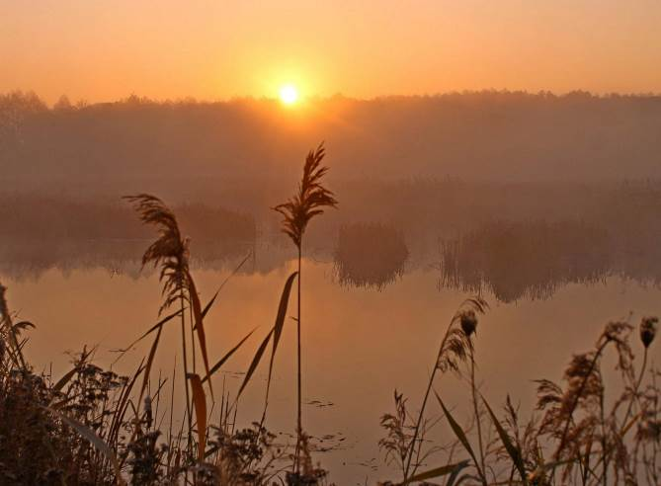

Буклет создан в рамках празднования
90 –летия со дня образования Черемисиновского района.

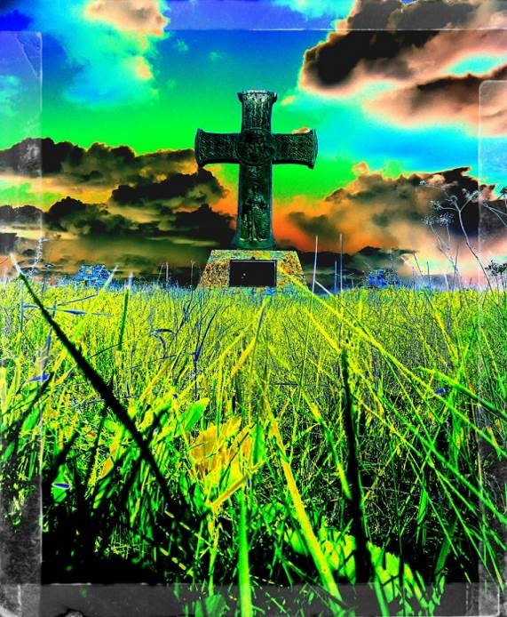

Поклонный Крест (2002г., скульптор В. Клыков)
Фото Ю. Сергеева

Черемисиновский район образован в 1928 году, в составе Курского округа Центрально-Чернозёмной области, на части территории упразднённого Щигровского уезда Курской губернии. После решения ЦИК и СНК СССР 23 июля 1930 года об упразднении округов, их непосредственном подчинении областному центру. В 1934 году район вошёл в состав вновь образованной Курской области
Петровская сельская библиотека-филиал
режим работы: с 10.00 до 17.00
выходной день-понедельник
Наш e-mail:
bibpetr@mail.ru

Петровская сельская библиотека-филиал
МКУК «Черемисиновская межпоселенческая библиотека

ЗЕМЛЯ РОДНАЯ
ПОЗВАЛА...

Черемисиновскому району- 90 лет!

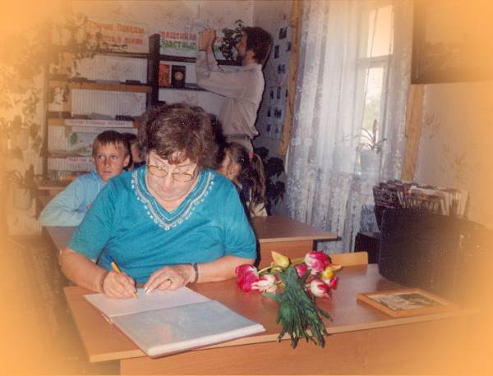

Ольга Георгиевна Савьер
(в девичестве Черемисинова)
оставляет автограф в Летописи села.
19.05.2008 г.

с. Петрово – Хутарь
2018 г.
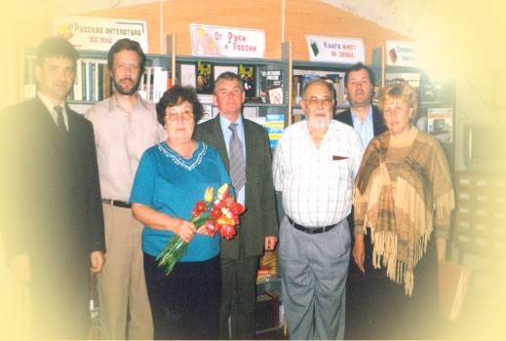
19 мая 2008г. Ольга Савьер с супругом Алексеем Константиновичем посетила первую в районе Модельную библиотеку (2007 г.) в с. Петрово – Хутарь, о чем сделана запись в Летописи села.
В поездке гостей сопровождали: Ю. В. Федянин (Глава Черемисиновского района), В. В. Новиков (начальник Управления культуры Черемисиновского района), А. С. Федотов (заместитель директора библиотеки – фонда «Русское Зарубежье»)
Из материалов газеты «Слово народа»:
«В мае 2008 года наш район посетили зарубежные гости, проживающие на другом континенте планеты- в Австралии. Супруги Савьер Ольга Георгиевна и Алексей Константинович родились не в России, много лет они прожили в Китае, и вот уже с 50-х в самом большом и главном городе Австралии-Сиднее. Тем не менее, они всегда оставались русскими людьми, сохранили русскую культуру, неповторимую русскую речь, традиции своего рода и передали их детям и внукам. Ольга Георгиевна в девичестве Черемисинова, из рода тех самых Черемисиновых, по фамилии которых названа железнодорожная станция и поселок. Род Черемисиновых берет начало в 17 веке. Тогда, чтобы защитить границы Московского государства от ногайцев и крымских татар, и начали заселять здешние территории. Черемисиновы были переселенцами на этих землях. Их род берет начало в Ливенском уезде, куда относились и территория нашего района. Впоследствии Черемисиновы расселились на территориях нынешних Воронежской, Орловской, Курской и Тамбовской областей.
По архивным сведениям к середине 19 века по Щигровскому уезду уже было девять помещиков Черемисиновых, а двое из них Алексей Филимонович и Ефим Петрович проживали в селе Липовское. У А. Ф. Черемисинова было 330 десятин земли, Е.П. Черемисинов владел мельницей, просорушкой, большой свинофермой. Они и внесли свой вклад в строительство в 1894 году железной дороги.
Дед Ольги Георгиевны- Алексей Петрович Черемисинов родился в Ливенском уезде. Предположительно, что она является внучатой племянницей помещика Черемисинова, проживающего на нашей территории. О своих русских корнях знала Ольга Георгиевна по рассказам мамы и бабушки, затем смогла узнать и сама по метрическим документам. А недавно она сделала для себя новое открытие: увидела точку на карте Курской области-п. Черемисиново. И захотела непременно побывать на родине своих предков, на земле, где увековечена ее фамилия. Стало это возможным благодаря помощи фонда «Русское зарубежье», который находится в Москве.
Ее дед был офицером русской армии, и в конце 19 века его направили служить на Дальний Восток. Приехал он туда с семьей. После заключенного Портсмутского мира, ставшим итогом победоносной для России русско-японской войны, Черемисиновы оказались в Маньчжурии, уже на территории Китая. Отчужденными от родины оказались тогда многие русские. Здесь родился отец Ольги Георгиевны, здесь родилась она сама в 1939 году. С 1932 года и до окончания второй мировой войны эта территория была оккупирована Японией.
Но поселение, где жили Черемисиновы, было построено русскими. Здесь было 26 православных церквей, госпиталь, своя опера. Китайцы на этом месте не селились из-за сурового климата-ср. темп. зимой -25 градусов, а летом, осенью дули сильные ветра, и лицо приходилось укрывать от летящих песка и даже мелких камешков.
Обучение детей было в основном домашнее, а после того, как сюда пришли советские войска, учить в школах начали по советской программе. Такое образование и получила Ольга Георгиевна.
В 50-е годы начался массовый отток русских из Китая, но не на свою историческую родину, а в другие страны, так как опасались политических репрессий. В 20 лет Ольга приехала в Австралию. Здесь она познакомилась со своим супругом, который в 1949 году также приехал из Китая»
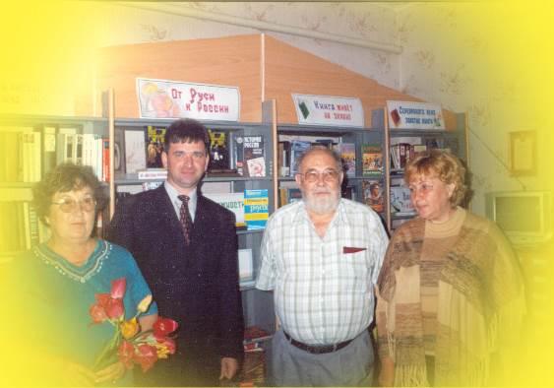

На фото: О. Савьер, А. Руденский, А. Савьер,
Н. Чуванько

